Міністерство освіти і науки України
Відділ освіти культури, туризму, молоді та спорту Крупецької сільської ради Крупецької об’єднаної територіальної громади
Опорний заклад «Крупецька загальноосвітня школа І-ІІІ ступенів Крупецької сільської ради Радивилівського району Рівненської області»

Розробка позакласного заходу
для здобувачів освіти 2-4 класів
в рамках тижня інформатики
Тема: «Інтел»
Форма проведення: гра- квест

Автор: Мамчур Руслана Євгеніївна, вчитель інформатики в
початкових класах опорного закладу «Крупецька
загальноосвітня школа І-ІІІ ступенів Крупецької
сільської ради Радивилівського району Рівненської області»
Анотація: Сценарій проведення позакласного заходу з інформатики для здобувачів освіти 2-4 класів, мета якого - повторення і закріплення основного матеріалу в нестандартній формі, розвиток інтересу до інформатики, розвиток вміння швидко приймати рішення, формування інформаційно- комунікаційної компетентності, розвиток навичок командної гри у процесі спільної діяльності, виховання товариськості, почуття взаємодопомоги і взаємоповаги, підвищення ефективної конкурентноспроможності задля підняття власної самооцінки.
Очікувані результати:
- мотивація до вивчення теорії з предмету;
-формування ключових компетентностей;
-підвищення загальної культури здобувачів освіти;
Обладнання: столи для локацій, карти «Маршрутизатори», секундоміри, друкований матеріал, диск з вмонтованим маркером та стрічками, мультимедійна дошка, 2 фліпчарта, магнітна дошка, інтерактивна дошка, проектор, баланс-борд, маркери, картки з завданнями, бланк відповідей, ручки, ватман, лічильні палички, телевізор, ноутбук.
Місце проведення: 10 локацій на території школи.

Хід гри

Адміністратор гри за день до квесту дає домашнє завдання - придумати назву та девіз команди. Всі учасники отримують загальну назву «спрайтики».
До початку заходу підготовлено класи з написами локацій з необхідним обладнанням, закріплено «модераторів» локацій (здобувачів освіти 10-11 класів). Розшифровка назв локацій знаходиться на видному місці. Команди збираються в кабінеті інформатики для отримання інструкції щодо гри та інструктажу з техніки безпеки. Пройшовши всі локації, учасники-переможці отримують приз. Враховується швидкість виконання завдань, правильність відповідей, командний дух та взаємопідтримка. Модератори локацій оголошують завдання, перевіряють правильність виконання, фіксують результат команди в карті «Маршрутизаторі» та ведуть відеозапис. Відзнятий матеріал монтують та презентують в останній день тижня інформатики.
1.Вступне слово вчителя.
Сьогодні ми побачимо,
Хто кмітливий і швидший,
Дружний і стійкий.
Нехай всім «спрайтикам»
Удача усміхається.
Увага всім, квест починається!
2. Представлення команд.
3. Визначення черговості проходження локацій, вибір карт « Маршрутизаторів».
Фіксується час проходження квесту кожною командою.
Локація «КЛАСТЕР»
На фліпчарті записані ланцюжки слів, мова введення, приказка. Час виконання - 5 хвилин.
1.Завдання: «Знайди зайве».
Морква, буряк, редиска, капуста.
Трикутник, квадрат, коло, ромб.
Сканер, принтер, мишка, монітор, відеокасета.
Блокнот, Калькулятор, PAINT, папка.
Відповідь: капуста, коло, відеокасета, папка. (5 балів)
2. Завдання: «Встанови відповідність»
Англійська мова UK
Українська мова RU
Російська мова EN (3 бали)

3. Завдання: «Прочитай приказку».
Не старим
над і
твій старим
комп’ютером смійся
буде

Відповідь: Не смійся над старим комп’ютером і твій старим буде. (2 бали)

Локація «ІНТЕРФЕЙС»
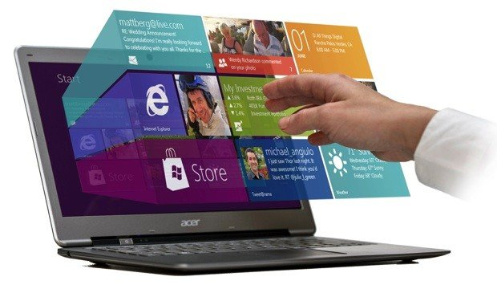
На магнітній дошці розміщені букви і числа.
1.Завдання: складіть слова, розмістивши числа під літерами у порядку зростання. руху стрілок за 3 хвилини.

Р А Р У З Е Б Т І Р Н Е Н Е Т
7 3 2 4 5 6 1 8 1 5 2 7 6 4 3

П Я Е Р Е З Ц Н А І Т
1 2 3 4 5 6 7 8 9 10 11

1 2
3 4
5 6
7 8
9 10
11
Відповіді: браузер, Інтернет, презентація. (3 бали)

Локація « УТИЛІТА»

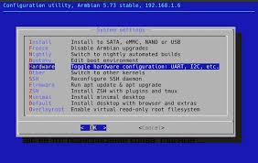

Завдання: на фліпчарті запишіть якнайбільше слів з букв, що становлять слово «ІНФОРМАТИКА» за 3 хвилини. (За кожне слово-1 бал).
Відповідь: аромат, атом, інфа, карма, кат, кит, мак, мат, мати, Марта, мотика, норма, омар, рама, рак, рима, рік, роки, роман, рот, рота, романтика, тин, три, фірма, формат, форма тощо.

Локація «МАКРОС»
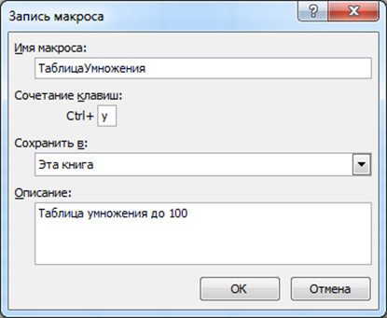
На інтерактивну дошку виведено табличку з буквами. Потрібно знайти якнайбільше інформатичних термінів, виділивши їх кольором- ланцюжком. Пошук по вертикалі та горизонталі. Час виконання- 3 хвилини. (За кожне слово-1 бал).
Б | О | Р | Д | Н | Ф | А | К | С | Я | М
Ф | А | Й | Л | О | О | Б | ‘ | Є | К | Т
Д | Х | В | П | У | Є | І | М | К | С | А
И | К | І | А | Т | З | Н | О | Л | Л | Л
С | О | Р | П | Б | У | Ф | Н | А | А | Г
К | Д | У | К | У | Ц | О | І | В | Й | О
Щ | Ь | С | А | К | Й | Р | Т | І | Д | Р
С | К | А | Н | Е | Р | М | О | А | Ч | И
Ф | Л | Е | Ш | К | А | А | Р | Т | В | Т
М | И | Ш | К | А | Я | Т | Ь | У | Л | М
П | Р | О | Е | К | Т | И | Ю | Р | Д | Х
К | У | Р | С | О | Р | К | Б | А | Ж | К
С | К | Р | Е | Т | Ч | А | М | Е | Н | Ю

Відповіді:
По горизонталі: файл, об’єкт, сканер, меню, мишка, факс, курсор, скретч, проект, флешка.
По вертикалі: ноутбук, інформатика, клавіатура, алгоритм, диск, вірус, монітор, слайд, код, папка.

Локація «ЛОГІЧНА»
- Завдання: у фігурі із шести квадратів забери три палички так, щоб залишилося чотири квадрати. Час виконання- 1 хвилина. (2 бали)

Відповідь:

2.Завдання. Час виконання- 3 хвилини (8 балів).
Рудий Кіт записав усі числа від 1 до 66. Скільки разів у запису прапляється цифра 6.
Відповідь: Цифра 6 трапляється 8 разів: 6,16, 26, 36, 46, 56, 66.

Локація «КРИПТОГРАФІЯ»
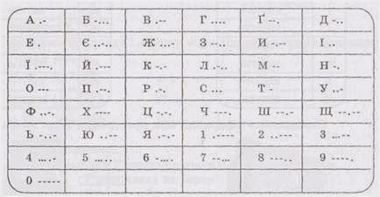
Декодуйте повідомлення, подане азбукою Морзе, і дізнайтеся девіз дня. Час виконання- 5 хвилини (3 бали).

.. | -. | ..-. | --- | .-. | -- | .- | - | -.-- | -.- | ..-
-- | -.-- | --.. | -. | .- | ..-.. | -- | --.. | .- | .-.. | ..--
-… | -.- | -.-- | .---. | .---.
.-- | -.-- | .-- | ---. | .- | ..-.. | --
Відповідь: «Інформатику ми знаєм, залюбки її вивчаєм».

Локація «Джойстик»
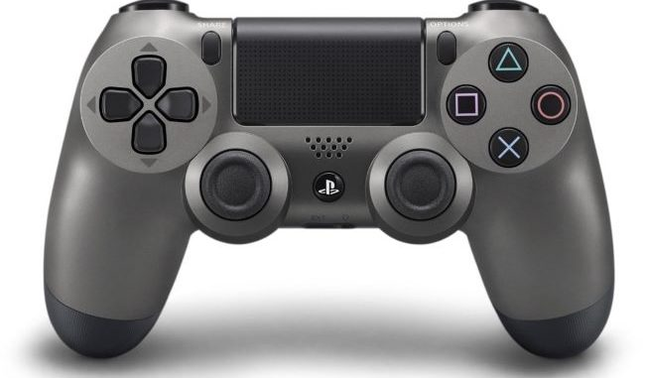
Для виконання цього завдання команда отримує диск з вмонтованим маркером. До диску прикріплено стрічки. Учасники стають в коло, кожен « спрайтик» тримає в руці стрічку так, щоб диск з маркером завис над ватманом. Вибирають «адміністратора», який буде керувати рухами групи. На ватмані спільними зусиллями мають намалювати чотирикутник. Час виконання- 5 хвилини (10 балів).
Локація «CD-ROM»
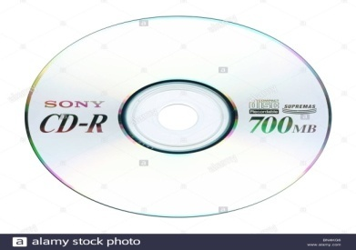
Учасники команди «спрайтики» стають в коло спиною один до одного на баланс –борд, утримуючи рівновагу. Завдання: учасник, який отримав м’яч, відповідає на запитання і передає м’яча іншому. Час виконання завдання: 60 секунд.
(За кожну правильну відповідь -1 бал).
Запитання.
1. За допомогою якої комп’ютерної програми можна створити всій мультфільм:
А) Скретч;
Б) Блокнот;
В) Калькулятор;
2. Що ви говорите, коли радієте:
А) Ой;
Б) Ура;
В) Гол;
3. Під час роботи з комп’ютером руки мають бути:
А) Мокрими і брудними;
Б) Чистими і сухими;
В) В рукавицях;
4.Перший обчислювальний пристрій:
А) Абак;
Б) Рахівниця;
В) Калькулятор;
5. Людину, яка створює комп’ютерні програми називають:
А) Архітектором;
Б) Програмістом;
В) Економістом;
6. Яким органом чуття людина отримує найбільшу кількість інформації:
А) Вухами;
Б) Очима;
В) Язиком;
7. Монітор комп’ютера протираємо:
А) Рукавом сорочки;
Б) Носовичком;
В) Спеціальною серветкою.
8. Перший комп’ютер був завбільшки:
А) Як сірникова коробка;
Б) Як автомобіль;
В) Як сучасний спортзал.
9. Перша комп’ютерна миша була:
А) Дерев’яною;
Б) Склянною;
В) Пластиковою;
10. Калькулятор-це:
А) Комп’ютерна програма;
Б) Програма-браузер;
В) Яклик.
11. Всесвітню комп’ютерну мережу називають:
А) Гіперпосилання;
Б) Веб-сторінка;
В) Інтернет;
12.Комп’ютерні віруси розповсюджуються :
А) Через повітря;
Б) Через дотик рук;
В) Через Інтернет;
13. Фотографії –це:
А) Графічні файли;
Б) Текстові файли;
В) Символи.
14. На кожному комп’ютері має бути установлена:
А) Музика;
Б) Цікава гра;
В) Антивірусна програма.
15. Для обчислень на комп’ютері використовують:
А) Блокнот;
Б) Калькулятор;
В) Факс;
16. Фірма, яка надає послуги Internet – це:
А) Модератор;
Б) Провайдер;
В) Адміністратор;
17. Найменша одиниця інформації:
А) Біт;
Б) Байт;
В) Кбайт;
18. Мозок комп’ютера це:
А) Процесор;
Б) Флеш-накопичувач;
В) Принтер;
19. Джерелом інформації про погоду може бути:
А)Книжка;
Б) Термометр;
В) Лист;
20. Внутрішня пам’ять комп’ютера -це пристрій призначений для:
А) Зберігання даних;
Б) Опрацювання даних;
В) Форматування даних;
21. Навігатор- це пристрій:
А) Що виконує обчислення;
Б) Зберігає зображення;
В) Визначає шлях до будь-якого місця;
22. Принтер –це пристрій:
А) Що може показувати малюнки;
Б) Що може друкувати тексти, малюнки;
В) Що може зберігати тексти;
23. Скільки комп’ютерна мишка має функціонуючих кнопок:
А) Одну кнопку;
Б) Дві кнопки;
В) Три кнопки;
24.Найдовша клавіша на клавіатурі називається:
А)Забій;
Б) Пробіл;
В) Enter;
25. Сидіти від монітора треба на відстані:
А) Не менше 100 см;
Б) Не менше 50 см;
В)Не менше 70 см;
26. Розпилювач в графічному редакторі PAINT:
А) Рисує прямі лінії;
Б) Рисує лінії з ефектом розпилювання;
В) Рисує лінії товщиною в один піксель;
27. Найменша одиниця вимірювання часу:
А) Година;
Б) Секунда;
В) Хвилина;
28. Що з переліченого можна вважати алгоритмом:
А) Опис комп’ютерної гри;
Б) Перелік деталей конструктора;
В) Інструкцію зі складання літака;
29. Усіх, хто сприймає інформацію, називають:
А) Виконавцями;
Б) Приймачами;
В) Передавачами;
30. У яких організаціях комп’ютер використовують для видання книжок:
А) Супермаркет;
Б) Видавництво;
В) Кіностудія;
Локація «Wave-файл»

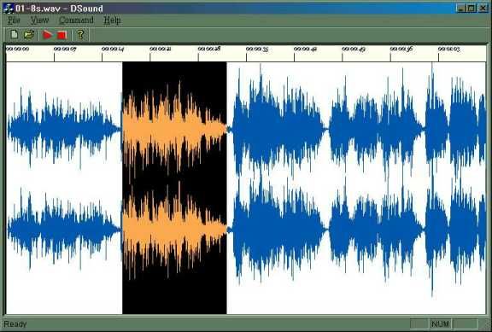
На екран телевізора спроектовано музичну руханку. «Спрайтам» дається прослухати і продивитися відеоролик.
Завдання: учасники мають повторити рухи під музику. Оцінюється синхронність виконання (5 балів) . Час виконання завдання: 5 хвилин.
Локація «АКСЕЛЕРАТОР»

На мультимедійну дошку спроектовано зображення пристроїв комп’ютера в хаотичному порядку. Завдання: згрупувати пристрої введення та пристрої виведення інформації .
Час виконання завдання: 3 хвилини. За кожну правильну відповідь – бал.
Пристрої
введення
інформації
Пристрої
виведення
інформації

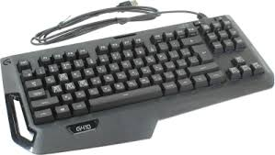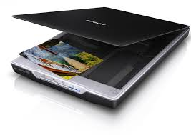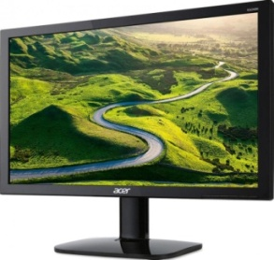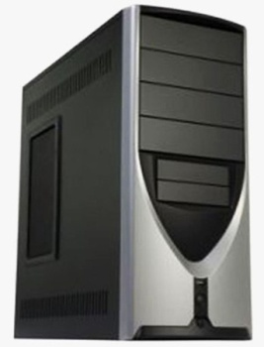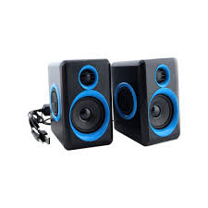
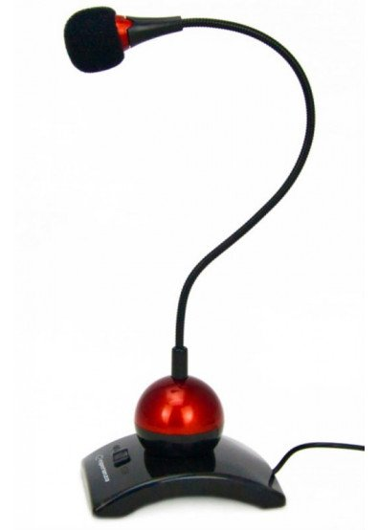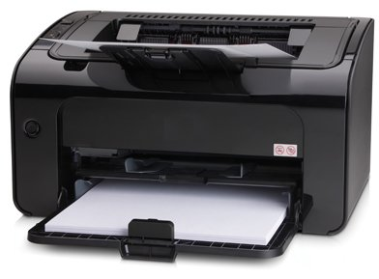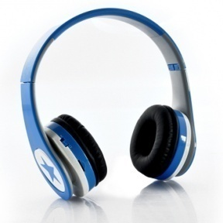

Відповідь: пристрої введення інформації: клавіатура, маніпулятор миша, сканер, мікрофон.
Пристрої виведення інформації: монітор, принтер, колонки, навушники.
Словник термінів

Адміністратори - люди, які мають найвищий рівень доступу на всьому форумі. Вони можуть змінювати будь-які налаштування форуму, змінювати рівні користувачів, забороняти певним учасникам відвідувати форум, створювати групи користувачів, призначати модераторів та інше.
Акселератор – спеціалізований графічний співпроцесор, орієнтований на виконання графічних операцій.
Джойстик- пристрій, призначений для ручного управління курсором на екрані графічного дисплея.
Інтерфейс - апаратна чи програмна система сполучення об’єктів з різними характеристиками.
Кластер — це група логічно послідовних секторів на диску. Практично всі файли на диску зберігаються у вигляді ланцюжків кластерів.
Криптографія – наука про способи перетворення інформації (шифрування) з метою її захисту.
Макрос – це записана під певним іменем послідовність дій (або команд).
Маршрутизатор – мережевий пристрій, що аналізує кожен пакет даних, що надходить на його вхід і визначальне маршрут для передачі пакета в пункт призначення.
Модератори - люди, які постійно стежать за дотриманням порядку на форумах. Вони мають права редагувати, знищувати повідомлення, блокувати, розблоковувати, переносити, розділяти теми та виконувати інші привілегійовані функції у певних форумах.

CD-ROM- компакт-диск - пам'ять тільки для читання. Носій інформації, записаної оптичними методами за допомогою лазера.
Спрайт — це об'єкт Scratch, що пов'язаний із зображеннямм, набором змінних і скриптів, які визначають його поведінку.
Утиліта – допоміжна програма для розширення можливостей ОС і обслуговування обчислювального процесу. Програма, що виконує обслуговуючу функцію.
Wave-файл - звуковий файл. Один з найбільш популярних звукових форматів.

Використані джерела

- Завдання для квестів [Електронний ресурс] Режим доступу: http://faqukr.ru/mistectvo-ta-rozvagi/142452-cikavi-zavdannja-dlja-kvestiv-zavdannja-dlja.html/
- 3Словник термінів з інформатики [Електронний ресурс] Режим доступу: https://pidruchniki.com/2015082665988/informatika/slovnik_osnovnih_terminiv_vikoristannya_suchasnih_informatsiynih_tehnologiy
- Як організувати квест? [Електронний ресурс] Режим доступу: http://poradumo.com.ua/106947-iak-zrobiti-kvest/

Назва команди / клас

____________________________________________________________________________________

№ | Назви локацій | Бали | Час | Бал-бонус за згуртованість і доброзичливість команди
1.

2.
3.
4.
5.
6.
7.
8.
9.
10.
 | ВСЬОГО:

